«Египетская школа: секреты знаний фараонов»
Цель: Сформировать представление о системе образования и научных знаниях в Древнем Египте как основе могущества цивилизации.
Занятие 1: «В школу под страхом палок!» — Система образования в Древнем Египте
- Цель: Понять цели, методы и социальный характер египетского образования.
- Ключевые вопросы:
  - Кто и зачем ходил в школу в Древнем Египте? (Была ли школа у дочери ткача и сына вельможи?)
  - «Ученье — в мозолистых руках». Почему учение было тяжелым трудом?
  - Какими чертами характера должен был обладать будущий писец? (Терпение, послушание, точность).
- Итог: Формулируем главную идею: Образование было привилегией и суровым трудом, целью которого было подготовить чиновника для управления государством.
Занятие 2: «Тайны папирусного свитка» — Письменность древних египтян
- Цель: Познакомиться с иероглифической письменностью и понять ее роль.
- Ключевые вопросы:
  - Почему египетское письмо такое сложное и красивое?
  - Ключ к разгадке: как был расшифрован язык египтян? (Рассказ про Розеттский камень и Шампольона).
  - Кто такие писцы и почему их так уважали?
- Итог: Египетская письменность — это не просто буквы, а целая система образов, доступная лишь избранным.
Занятие 3: «Наука для жизни» — Математика, астрономия и медицина
- Цель: Показать практическую направленность научных знаний египтян.
- Ключевые вопросы:
  - Математика: Как без формул и теорем они строили пирамиды? (Задачи на вычисление площадей и объемов).
  - Астрономия: Зачем египтяне так хорошо знали звезды? (Создание календаря для земледелия, ориентация пирамид).
  - Медицина: Почему египетские врачи славились на весь древний мир? (Бальзамирование, хирургические инструменты, травники).
- Итог: Все научные знания египтян были подчинены практическим целям: строительству, земледелию, сохранению здоровья.
📜 ЕГИПЕТСКИЕ ИЕРОГЛИФЫ ДЛЯ ЮНЫХ ПИСЦОВ
Инструкция: Используй эти знаки, чтобы написать своё имя или любое слово в священной рамке-картуше!

Обведи в картуш! Это овал, который показывал, что внутри — имя фараона или богатого человека. Ты тоже заслуживаешь картуш!
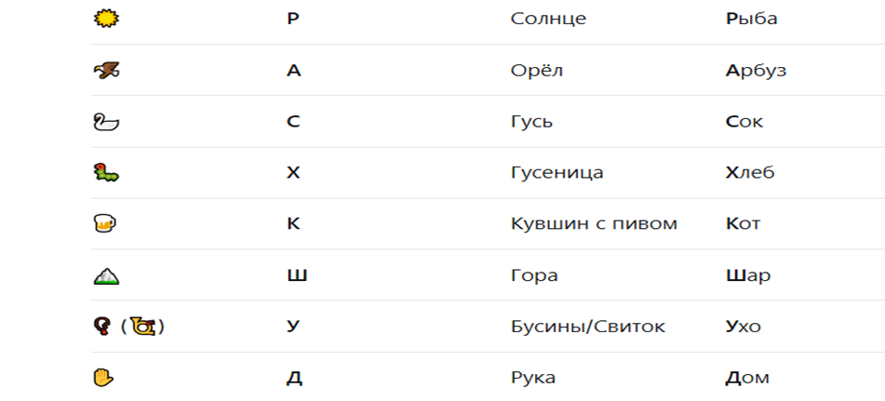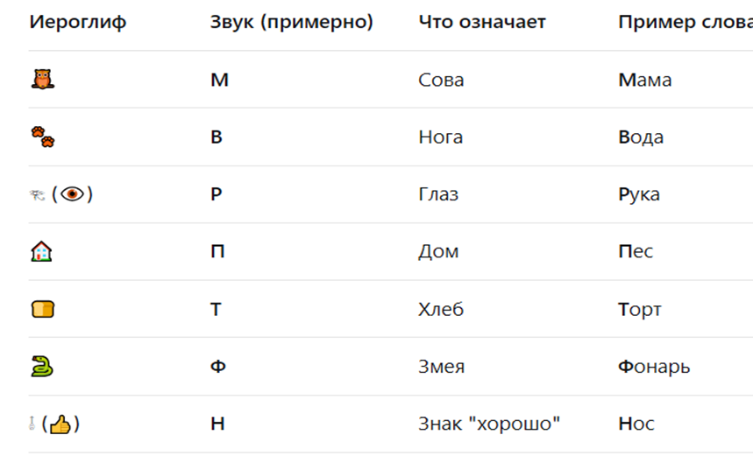

Шаблон картуша: 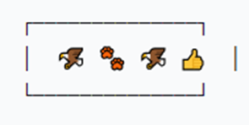

ЗАДАНИЕ ДЛЯ РАБОТЫ В КЛАССЕ:
«Напиши своё имя как древнеегипетский писец»
- Раздайте детям эту таблицу и листы бумаги.
- Попросите их написать своё имя, подобрав иероглифы по звучанию.
- Пусть обведут своё имя в нарисованном картуше и украсят его.
- Усложнение: Предложите написать короткое слово (например, «мама», «дом», «солнце») и обменяться «свитками» для расшифровки.
Это простое и эффективное задание, которое вызывает полный восторг у детей и даёт им почувствовать себя настоящими писцами! Удачи в вашем путешествии в Древний Египет!

ПЛАН РАБОТЫ ДЛЯ КЛАССА (5 ГРУПП)
Разделите класс на 5 групп. Каждая группа получает задание-руководство на отдельном листочке.

🔹 ГРУППА 1: «Один день из жизни ученика писца» (Комикс)
Ваша задача: Рассказать в картинках, как проходил день у мальчика, который учился на писца в Древнем Египте.
Что должно быть на вашей странице:
- Яркое название, например: «От зари до зари: Тяжелый труд ученика».
- Комикс из 4-6 окон (квадратов) с подписями.
Пример сценария для комикса:
- Раннее утро: Мальчик приходит в школу при храме. Подпись: «До восхода солнца я уже в школе».
- Урок письма: Он на восковой табличке палочкой выводит иероглифы. Подпись: «Пишу, пока пальцы не заболят. Ошибка? Жди подзатыльник!»
- Урок счета: Решает задачу про раздел хлеба между рабочими. Подпись: «Нужно точно подсчитать, иначе рабочие останутся голодными».
- Вечер: Возвращается домой уставший, несет свои таблички. Подпись: «Завтра — снова в школу. Мечтаю стать великим писцом!»
Совет: Используйте 2-3 цвета. Можно нарисовать фон — колонны храма, папирусные свитки.

🔹 ГРУППА 2: «Ключ к тайнам: Иероглифическая азбука» (Наглядная таблица)
Ваша задача: Создать красивую и понятную таблицу иероглифов, чтобы любой мог научиться писать как египтянин.
Что должно быть на вашей странице:
- Яркое название, например: «Заговори на языке богов!»
- Таблица из 3 колонок: Иероглиф | Звук | Что означает.
- Пример слова, написанного иероглифами.
Пример таблицы (нарисуйте и заполните):
Внизу страницы: Напишите свое имя в картуше и расшифруйте его.
Совет: Сделайте таблицу яркой, рисуйте иероглифы четко.

🔹 ГРУППА 3: «По звездам и Нилу: Календарь и праздники» (Инфографика)
Ваша задача: Объяснить, как жизнь египтян зависела от разлива Нила и движения звезд.
Что должно быть на вашей странице:
- Яркое название, например: «Время, подаренное Нилом».
- Круговая диаграмма-календарь с тремя сезонами:
  - Ахет (Июль-Октябрь): Разлив Нила. Нарисуйте воду, заливающую поля. Подпись: «Время ремонта лодок и праздников богам».
  - Перет (Ноябрь-Февраль): Всходы. Нарисуйте зеленые побеги. Подпись: «Время сева и тяжелой работы в поле».
  - Шему (Март-Июнь): Засуха. Нарисуйте желтое поле, сбор урожая. Подпись: «Время жатвы и уплаты налогов».
- Интересный факт: «Египетский календарь был самым точным в древнем мире!»
Совет: Используйте соответствующие сезонам цвета: синий, зеленый, желтый.

🔹 ГРУППА 4: «Искусство лекаря: Медицина и бальзамирование» (Инструкция)
Ваша задача: Рассказать о древнеегипетской медицине — самой продвинутой в свое время.
Что должно быть на вашей странице:
- Яркое название, например: «Наука исцеления: От заговора до скальпеля».
- Раздел «Лекарства»: Нарисуйте и подпишите: Мед (для дезинфекции), Финики (от малокровия), Лук (от простуды).
- Раздел «Инструменты»: Нарисуйте и подпишите: Шило (для вскрытия ран), деревянный молоток, бинты.
- Интересный факт: «Египетские врачи специализировались: были «стоматологи», «окулисты» и «хирурги».
Совет: Можно сделать страницу в виде «свитка» с древними рецептами.

🔹 ГРУППА 5: «Стройка фараонов: Математика и инженерия» (Чертеж)
Ваша задача: Показать, какие математические знания позволяли египтянам строить пирамиды.
Что должно быть на вашей странице:
- Яркое название, например: «Цифры, поднимающие пирамиды к солнцу».
- Чертеж пирамиды с размерами и пояснениями:
  - Нарисуйте треугольник (пирамиду).
  - Подпишите: «Идеально ровное основание» (объясните, что они использовали воду для выравнивания площадки).
  - Подпишите: «Точный угол наклона» (объясните, что они использовали простые инструменты для измерения).
- Задача для читателя: «Попробуй решить задачу писца: Раздели 9 хлебов поровну на 10 человек. (Ответ: Девять хлебов режут на 3 части: 5 хлебов пополам (10 половинок) и 4 хлеба на 5 частей (20 пятерок). Каждый получает 1/2 + 1/5 + 1/10)».
Совет: Сделайте страницу в виде инженерного чертежа с линейкой.

🎤 ПРЕЗЕНТАЦИЯ И СОЗДАНИЕ КНИГИ (Последние 10-15 минут урока)
- Каждая группа выбирает 1 спикера, который на 1-2 минуты представляет свою страницу.
- После всех выступлений учитель собирает листы А3 в стопку.
- Торжественный момент: Скрепляем листы степлером или лентой — рождается энциклопедия!
- Энциклопедия остается в кабинете для всеобщего обозрения.
Это задание не только систематизирует знания, но и дает детям ощущение совместного творчества и создает уникальный продукт, которым они могут гордиться.

Самый главный ключ в истории
Что такое Розеттский камень?
Представьте себе большую-пребольшую черную плиту. Это и есть Розеттский камень. На нем один и тот же текст записан тремя разными способами:
- Иероглифами (священное письмо жрецов).
- Демотическим письмом (простой скоропись для чиновников).
- На древнегреческом языке (язык завоевателей-чужаков).
В чем была загадка?
Целых 1400 лет никто в мире не мог прочитать египетские иероглифы! Они были тайной. Ученые понимали, что Розеттский камень — это ключ, потому что текст везде один и тот же. Но как его взломать?
Кто такой Шампольон?
Это французский ученый, Жан-Франсуа Шампольон. Он был просто гением-полиглотом и с детства обожал разгадывать загадки древних языков.
Как он это сделал? (Самое интересное!)
Он действовал как настоящий детектив:
- Он знал древнегреческий язык, поэтому смог прочитать нижнюю часть камня.
- Он увидел, что некоторые слова в тексте были обведены в рамку (картуш). Он догадался, что в этих рамках — имена фараонов!
- Он взял имя «ПТОЛЕМЕЙ» из греческого текста и нашел для него картуш в иероглифической части.
- Сопоставив знаки, он понял, как египетские иероглифы передают звуки! Это была сенсация!
Почему это важно?
Шампольон «взломал код» иероглифов. Благодаря ему мы сегодня можем читать все, что писали древние египтяне: от писем до легенд на стенах пирамид. Он подарил нам голос целой цивилизации!
Краткий итог:
Розеттский камень дал подсказку, а гений Шампольон ее разгадал, и теперь мы знаем тайны Древнего Египта.

Вступление: «Египетские суперспособности» (5 мин)
- Учитель: «Ребята, представьте, что у вас нет ни калькуляторов, ни точных карт, ни современных лекарств. Сможете ли вы построить пирамиду высотой с 40-этажный дом? Сможете ли вы точно предсказать, когда река выйдет из берегов? А вылечить перелом? Древние египтяне всё это умели! Давайте узнаем их секреты».

2. Основная часть: «Три кита египетской науки» (30 мин)
🔢 БЛОК 1: МАТЕМАТИКА — «Чтобы строить и делить»
Ключевой вопрос: Как без формул и теорем они строили пирамиды?
Объяснение:
«Египтяне не знали сложных формул, но они были гениальными практиками. Им нужно было:
- Вычислять площади полей после разлива Нила, чтобы справедливо брать налоги.
- Рассчитывать объёмы амбаров для зерна и количество каменных блоков для пирамид».
АКТИВНОСТЬ: «Задача писца»
- Раздаём листы с задачей: «Фараон приказал построить прямоугольный амбар длиной 10 локтей и шириной 5 локтей. Какова его площадь?»
- Объясняем их метод: Они могли разбить прямоугольник на квадратные локти и просто их посчитать. 50 квадратных локтей!
- Пример с пирамидой: Показываем на схеме, что пирамида — это слои блоков. Чтобы узнать их количество, нужно было посчитать объем. Они делали это, умножая длину, ширину и высоту (пусть и не в такой форме, как мы).
Вывод: Математика родилась из жизни: из строительства и земледелия.

🌌 БЛОК 2: АСТРОНОМИЯ — «Чтобы жить по расписанию реки»
Ключевой вопрос: Зачем египтяне так хорошо знали звезды?
Объяснение:
«Вся жизнь Египта зависела от трёх событий:
- Разлив Нила (июль) — река удобряла поля илом.
- Всходы (ноябрь) — время сева.
- Жатва (март) — время сбора урожая.
Нужно было точно знать, когда начинать готовиться! Календаря на стене не было. Часы — это было небо».
АКТИВНОСТЬ: «Звездные часы»
- Показываем на доске или раздаём изображение: Созвездие Ориона и звезда Сириус.
- Объясняем: «Египтяне заметили, что Сириус впервые восходит на рассвете перед самым разливом Нила. Это был их «новогодний звонок»! По движению других звезд они определяли время ночью».
- Факт: Их год был длиной 365 дней — почти как наш! Это был один из самых точных календарей древности.
Вывод: Астрономия была нужна для создания календаря и успешного земледелия.

🏥 БЛОК 3: МЕДИЦИНА — «Чтобы жить и верить в вечность»
Ключевой вопрос: Почему египетские врачи славились на весь древний мир?
Объяснение:
«Египтяне верили в загробную жизнь, но для этого тело нужно было сохранить. Так они стали лучшими в мире бальзамировщиками. А чтобы бальзамировать, нужно досконально знать анатомию! Это помогло и лечить живых».
АКТИВНОСТЬ: «Папирус Эберса» (в роли врачевателей)
- Показываем изображения древнеегипетских медицинских инструментов (щипцы, иглы, пилы) и свитка с рецептами — Папируса Эберса.
- Задаём дилемму: «У строителя пирамиды жар и боль в животе. Ваши действия?»
  - Вариант 1 (магия): Прочитать заклинание против злых духов.
  - Вариант 2 (наука): Дать отвар из трав (например, мяты), сделать холодный компресс.
- Объясняем: Они использовали и то, и другое! Но их реальные знания были огромны: они умели лечить переломы, останавливать кровотечение, знали о пульсе и даже делали примитивные операции. Мёд использовали как антисептик!
Вывод: Медицина была нужна для сохранения здоровья при жизни и тела — для вечности.

3. Итог и рефлексия: «Связь времен» (5-7 мин)
- Учитель: «Давайте соединим всё вместе. Для чего египтяне развивали свою науку?»
- На доске рисуем три пиктограммы: 👷‍♂️ (Строительство), 🌾 (Земледелие), ❤️ (Здоровье).
- Задание классу: К каждой пиктограмме подобрать науку.
  - 👷‍♂️ Строительство → Математика (расчеты)
  - 🌾 Земледелие → Астрономия (календарь)
  - ❤️ Здоровье → Медицина (лечение)
Финальный вывод: «Египтяне не занимались наукой ради науки. Все их знания были подчинены практическим целям: построить, вырастить урожай, выжить и сохранить свою культуру. Их гений был в том, чтобы находить мудрые решения для обычных жизненных проблем».

